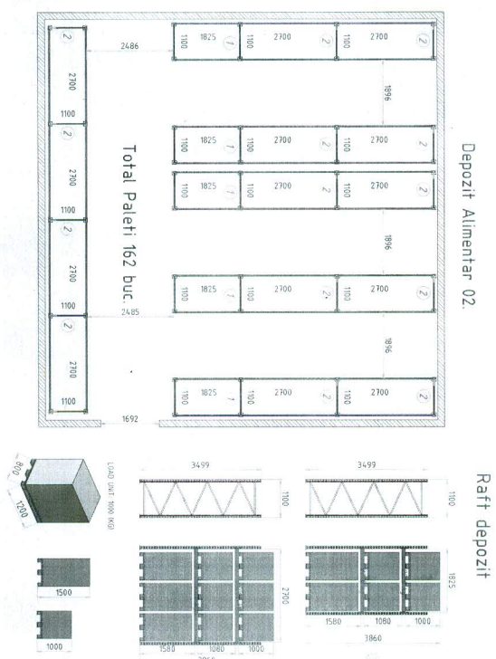
Anexa nr.1
Schema constructivă a instalației de stelaj metalic pentru Secția alimentară a AN

